Катание с горок

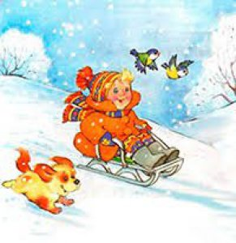

**1. Правила безопасности перед катанием со снежной (ледяной) горки:**

Зимние игры не обходятся без падений, поэтому, необходимо научить правильно падать.

1. Падать желательно на бок с перекатом на спину (падая на бок, на спину – подбородок нужно прижать к груди, чтобы сохранить голову).

2. При падении вперед, голову нужно, наоборот максимально откинуть назад, чтобы уберечь лицо от травм (руки можно выставлять вперед, но, не сильно напрягая, чтобы сохранить запястья).

3. Желательно «потренироваться в падениях» в неглубокий снег и дать домашнее задание потренироваться дома, на диванных подушках или мягких ковриках, чтобы на улицу выйти подготовленным.

**2. Правила безопасности во время катания со снежной (ледяной) горки:**

1. Подниматься на снежную (ледяную) горку только в месте подъема, оборудованном ступенями, запрещается влезать на горку там, где на встречу скатываются другие, может произойти несчастный случай.

2. Во время нахождения детей на вершине снежной (ледяной) горки необходимо следить за дисциплиной, объяснить детям, что толчки, подножки и т.п. действия в этом месте особенно травмоопасны и совершенно неприемлемы.

3. Во время катания, чтобы не произошло столкновение во время спуска со снежной (ледяной) горки взрослый должен контролировать расстояние (интервал) между скатывающимися, оно должно быть не менее 1 метра.

4. Со снежной (ледяной) горки нельзя скатываться лежа на животе, лицом вперед, либо сидя спиной вперед.

5. Чтобы не намокала одежда — при катании с горки следует использовать небольшие куски картона, пластика (без острых краев, желательно круглой или овальной формы).

6. Всегда найдутся дети обгоняющие своих сверстников в физическом развитии которые будут кататься и с разбега и на ногах; с такими необходимо быть особенно внимательными, объяснять, что это опасно, в крайнем случае, можно разрешить кататься на корточках и страхуя момент скатывания, находясь около спуска (желоба) горки.

**3. Правила безопасности в аварийных ситуациях:**

1. При получении ребенком травмы немедленно оказать первую помощь пострадавшему, при необходимости обратиться в лечебное учреждение.

2. При нарушении или неподходящим погодным условиям отказаться от катания.

3. При первых признаках обморожения, а также при плохом самочувствии, немедленно обратиться в лечебное учреждение.